Выражение «здоровое питание» по-разному понимается в разных странах людьми с разными культурными традициями. Вообще говоря, здоровое питание должно являться неотъемлемой частью повседневной жизни и способствовать крепкому физиологическому, психическому и социальному здоровью человека. В целом под выражением «здоровое питание» подразумевается совместное воздействие потребляемой нами пищи, нашего состояния здоровья и предпринимаемых нами усилий для улучшения здоровья, как собственного, так и окружающих. Качественное питание обеспечивается путем сбалансированного потребления безопасных пищевых продуктов, в результате чего полностью удовлетворяются потребности нашего организма в питательных веществах. Недостаточность питательных веществ негативно отражается на качестве жизни и учебе.
Рациональное, здоровое питание детей и подростков в организованных коллективах является необходимым условием обеспечения их здоровья. Полноценное питание — существенный и постоянно действующий фактор, обеспечивающий адекватные процессы роста и развития организма, а также укрепление здоровья в детском и подростковом возрасте. Питание может быть признано полноценным, если оно достаточно в количественном отношении и по качественному составу, а также покрывает энергетические затраты.
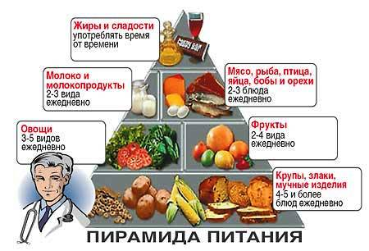

В организации питания большое значение имеют режим или ритм питания для каждой возрастной группы, правильное распределение рациона питания по отдельным приемам пищи. Немаловажное значение отводится кулинарной обработке, оформлению пищи и обстановке, в которой осуществляется ее прием, включая воспитание гигиенических навыков подготовки к приему пищи и правильное поведение во время еды.
Дополнительная информация

«Идеальное» меню для обучающихся
Идеальным питанием можно назвать такое, которое соответствует основным медико-биологическим требованиям:
1. Школьный рацион должен состоять из завтрака и обеда и обеспечивать 25% и 35% суточной потребности соответственно, а по содержанию белков, жиров, углеводов, витаминов, минеральных солей и микроэлементов завтрак и обед в сумме должны обеспечивать 55-60% рекомендуемых суточных физиологических норм потребности.
2. Рационы должны быть распределены по своей энергетической ценности, содержанию белков, жиров и т.п. в зависимости от возраста.
3. Необходимо соблюдение режима питания - завтрак перед уходом в школу, второй завтрак в школе (10-11 часов), необходимый для восполнения энергозатрат и запасов пищевых веществ, интенсивно расходуемых в процессе обучения; обед (дома или в школе) и ужин (не позднее, чем за 2 часа до сна).
4. Школьное питание должно быть щадящим как по способу приготовления (ограничение жареных блюд), так и по своему химическому составу (ограничение синтетических пищевых добавок, соли, специй и др.)
5. В питании школьников необходимо широко применять овощи, фрукты, натуральные соки. Поэтому в школьное питание обязательно включаются разнообразные блюда из овощей (салаты из свежих овощей, заправленные растительным маслом, овощные гарниры, запеканки и т.д.).
Информация для родителей:
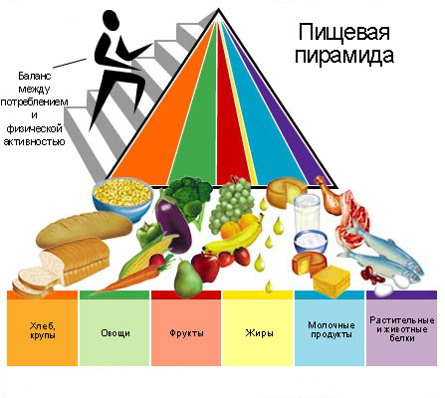
- Необходимо сделать регулярным завтрак дома.
- Понаблюдать за вкусовыми пристрастиями своего ребенка, приготовить то, от чего он не откажется. Пища для завтрака не должна быть "тяжелой", перенасыщенной жирами. Это может быть рыба, вареное яйцо или омлет, котлета, творог, каша. И обязательно - какие-нибудь овощи. Можно дополнить меню чаем, какао с молоком или соком.
- Положить «второй завтрак» с собой.
- С собой в школу можно дать бутерброд с отварным мясом или сыром. Можно предложить ребенку взять йогурт, рогалик. Если есть возможность, можно приготовить ребенку сырники. Замечательно, если в качестве второго завтрака вы предложите яблоки, груши, морковь. С собой в тщательно вымытой фляжке или бутылочке школьник может взять сок, компот или чай.
- Очень важно учитывать, что некоторые продукты могут быстро испортиться при комнатной температуре. Особенно быстро портятся мясные продукты. Несвежая вареная колбаса только навредит желудку. Особенно эта тема актуальна для холодного времени года, когда в школах включают отопление, и продукты портятся быстрее. Не предлагайте в качестве перекуса шоколад, конфеты. Эти продукты конечно обеспечат суточное количество калорий, но при этом организм не получит нужных питательных веществ. Можно съесть шоколад, энергетическая ценность которого составляет пятую часть дневного рациона, но, кроме рафинированного сахара, он практически не содержит полезных для здоровья нутриентов.
- Помните "Школьный бутерброд" не заменит полноценного обед!
- Важно объяснить ребенку, особенно если он остается после уроков на "продленку", что очень важно и полезно есть "горячее". Если же ребенок находится на занятиях до часа или до двух, а затем отправляется домой, взрослые должны проследить, чтобы там его ждал полноценный обед. Немаловажно и то, чтобы ребенок научился самостоятельно соблюдать режим питания, рационально питаться независимо от присмотра взрослых. Чтобы выработать привычку, которая пригодится в самостоятельной жизни. Ведь от того, как мы питаемся, напрямую зависит наше здоровье!

Наиболее полезные продукты
Диетологи всего мира по сей день ведут споры о том, какие продукты полезны для здоровья, а от употребления в пищу каких лучше воздержаться. Спор этот длиной в сотни лет, но относительно пользы некоторых продуктов все врачи и диетологи единогласно сходятся во мнении.
Яблоки. Во всех отношениях полезные и замечательные фрукты. Во-первых, содержащиеся в яблоках кислоты, помогают бороться с гнилостными бактериями, поэтому яблоки очень полезны для желудка. Полезны они и для работы сердечно-сосудистой системы. Во-вторых, в состав яблок входит вещество замедляющее рост раковых клеток. Диетологи рекомендуют съедать одно-два яблока на полдник для восполнения необходимых микроэлементов.
Лук. Не просто полезный продукт, но и панацея от всех болезней. Каждый день мы добавляем лук почти во все блюда нашего стола, но даже не задумываемся, какой кладезь витаминов, минералов и микроэлементов содержат как корневые луковки, так и их зеленые побеги. Лук благотворно влияет на работу печени, щитовидной железы, сердечно-сосудистой системы. Он улучшает иммунитет и лечит простудные заболевания.
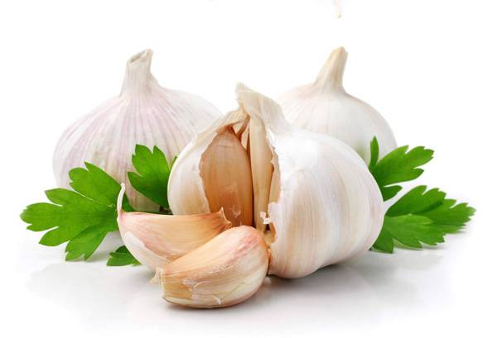
Чеснок. Так же как и лук, чеснок богат полезными веществами и так же силен в борьбе с простудными заболеваниями. Кроме этого чеснок нормализует флору вашего желудка, убивая вредные микроорганизмы. Этот продукт полезен и тем, что снижает содержание холестерина в крови. Конечно, в сыром виде чеснок намного полезнее, но зато после термической обработки чеснок теряет свой неприятный запах.
Морковь. Еще один потрясающий воображение богатством витаминов и минералов корнеплод. Морковь содержит бета-каротин, который превращается в нашем организме в витамин А. Очень полезна морковь для зрения, также она предотвращает возникновение раковых заболеваний, особенно рака кожи. Морковь лучше употреблять в сыром виде, потому что после приготовления она теряет много своих полезных веществ.
Орехи. Орехи богаты как витаминами, так и минералами. Орехи также полезны для работы сердца, для зрения, на 25-30 процентов снижают риск заболевания сахарным диабетом.
Бананы. Уникальный фрукт, может похвастаться также и уникальными свойствами. Бананы снимают стрессы и восполняют утраченные силы. Они содержат огромное количество витаминов А, С, кроме этого, бананы содержат четверть необходимой суточной дозы витамина В6. Бананы нормализуют работу кишечника. Содержащееся в бананах железо повышает уровень гемоглобина в крови. Вдобавок ко всему, полезные свойства этого продукта заключаются и в нормализации деятельности сердечно-сосудистой системы, обеспечении мозга кислородом, нейтрализации повышенной кислотности желудка.
Мёд. По праву может называться полезным продуктом. Мёд является природным заменителем сахара. А то, что мёд прекрасно снимает воспаление при застуженном горле, пожалуй, ни для кого не секрет. Но мёд не только замечательное средство для лечения простудных заболеваний, он полезен также и для работы сердечно-сосудистой системы.
Зелёный чай. Пить каждый день зелёный чай – это очень полезно для здоровья. Зелёный чай снижает риск инсультов, улучшает иммунную систему. Чтобы пить действительно полезный и ценный для здоровья напиток, покупайте только россыпной чай и желательно произведённый в тех странах, где запрещено использование химических добавок.
Молоко. Равно как и кисло-молочные продукты очень полезны для организма. В молоке содержится столь необходимый организму кальций, укрепляющий кости. Кисло-молочные продукты, вернее бактерии, в них содержащиеся, нормализуют работу желудочно-кишечного тракта.
Рыба. Если вы хотите быть здоровыми и полными энергии, то должны чаще включать в свой рацион рыбные блюда. Этот продукт полезен тем, что уменьшает вероятность возникновения ишемической болезни сердца. Кроме того, присутствующие в жирной рыбе в большом количестве ненасыщенные жирные кислоты являются хорошей преградой для оседания холестерина, поступающего в организм вместе с другой пищей.
Будьте здоровы!
ЭТО НАДО ЗНАТЬ И ПОМНИТЬ
Полезные свойства овощей и фруктов
1. Зелень - хорошая профилактика инфаркта, улучшает водный баланс, благотворно влияет при малокровии, авитаминозе (Салат, укроп, петрушка).
2. Древние греки и римляне не обходились без него ни в будни, ни в праздники. Высокие пищевые и целебные качества этого растения определяют более чем сорок вкусовых, витаминных и биологически активных веществ. Исследования американских ученых показали, что корни этого растения - идеальное средство для снижения артериального давления (Сельдерей).
З. В клубнях этого растения витаминов С и В вдвое, а солей железа втрое больше, чем в картофельных. Особенно полезно это растение для больных диабетом, страдающих малокровием, нарушениями обмена веществ и желудочными заболеваниями (Топинамбур).
4. Употребление этого овоща очень полезно для зрения и для профилактики раковых заболеваний (Морковь).
5. Этот овощ улучшает обмен холестерина и является сильным антиаллергеном (Капуста).
6. А этот овощ улучшает работу кишечника, снижает артериальное давление. Наличие йода в этом корнеплоде делает его ценным для профилактики заболевания щитовидной железы и укрепления иммунитета. Обеспечивает организм фосфором, калием, кальцием, натрием и хлором (Свекла).
7. Этот овощ малокалориен, зато в нем много фолиевой кислоты, а это значит, что он ускоряет вывод из организма холестерина, избытка воды и поваренной соли, усиливает способность инсулина понижать уровень сахара и способствует процессу образования эритроцитов в крови (Баклажаны).
8. Обладают общеукрепляющим действием. Хороши для почек, сердечнососудистой системы, обмена веществ (Яблоки).
9. Повышают прочность капиллярных сосудов, оказывают противосклеротическое действие, способствуют выведению из организма воды и поваренной соли (Груши).
10. Общеукрепляющие фрукты, полезные при малокровии (Вишня, черешня).
11. Улучшает пищеварение при атеросклерозе и гипертонической болезни (Малина).
12. Богата общеукрепляющим витамином С (Черная смородина).

